Описание действий по созданию документов
персонифицированного учета

В целях реализации Постановления Правления ПФ РФ от 31.07.2006г. №192п «О формах документов индивидуального (персонифицированного) учета в системе обязательного пенсионного страхования и Инструкции по их заполнению» в ПК «ТЕРМИТ» была реализована возможность формирования утвержденных форм документов индивидуального (персонифицированного) учета в системе обязательного пенсионного страхования:
- "Ведомость уплаты страховых взносов на обязательное пенсионное страхование (АДВ-11)";
- "Индивидуальные сведения о страховом стаже и начисленных страховых взносах на обязательное пенсионное страхование застрахованного лица (СЗВ-4)".
Форма АДВ-11 "Ведомость уплаты страховых взносов на обязательное пенсионное страхование", заполняется за отчетный период, т.е. за календарный год.
Пунктом 49 Инструкции определены также дополнительные правила представления формы АДВ-11, согласно которым Ведомость уплаты страховых взносов на обязательное пенсионное страхование представляется организацией по итогам расчетного периода, а также в межотчетные периоды вместе с формами СЗВ-4-1 и СЗВ-4-2 с типом сведений "Назначение пенсии".
Правила заполнения форм "Индивидуальные сведения о страховом стаже и начисленных страховых взносах на обязательное пенсионное страхование застрахованного лица" (СЗВ-4-1 и СЗВ-4-2) предусмотрены п. 42 Инструкции.
Форма СЗВ-4-1 заполняется при представлении сведений о застрахованном лице, у которого в расчетном периоде были какие-либо условия для назначения досрочной трудовой пенсии, либо при необходимости выделения отдельных периодов работы, периодов ухода за детьми и т.д.
Форма СЗВ-4-2 (списочная форма) заполняется при представлении сведений о застрахованных лицах, не имеющих в расчетном периоде каких-либо условий для досрочного назначения трудовой пенсии.
Программа, на основании введенных данных о дополнительном стаже, самостоятельно определяет, создавать форму СЗВ-4-1 или СЗВ-4-2.
Важно, что вышеназванные формы, так же как и форма АДВ-11, заполняются за расчетный период (календарный год), за исключением случаев, когда необходимо подать сведения в ПФР в связи с достижением сотрудником организации пенсионного возраста и назначением ему пенсии. При этом формы СЗВ-4-1 и СЗВ-4-2, подаваемые о застрахованных лицах, выходящих на пенсию, формируются отдельными пачками (п. 11 Инструкции N 192п) с типом сведений "Назначение пенсии".
Предусмотрено сохранение отчетных форм на диск в текстовом формате 4.0 (при передаче файлов за 2005 год и ранее) и в формате XML 7.0 для отчетов за 2006 год и позднее. Предусмотрена печать форм АДВ-11, АДВ-6, «Пояснительной записки» и форм СЗВ-4 с соответствующими описями.

Для начала работы по формированию документов, необходимо вынести необходимые команды в «Меню пользователя»:
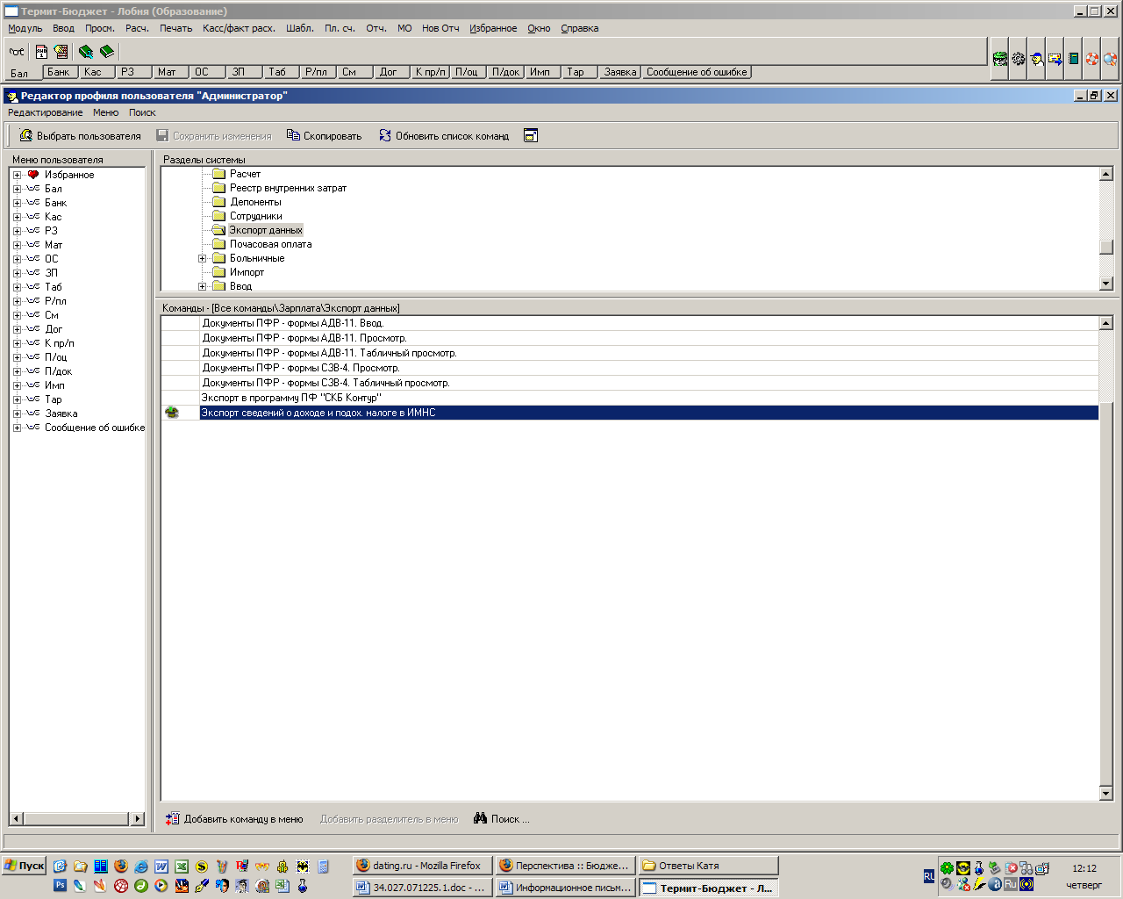
Рис. 1. Команды для работы с Индивидуальными сведениями ПФР.

Работа с первичными документами имеет несколько этапов:
- Заполненение всех обязательных полей настройки для создания ПД«Документы ПФР–формы АВД–11»:
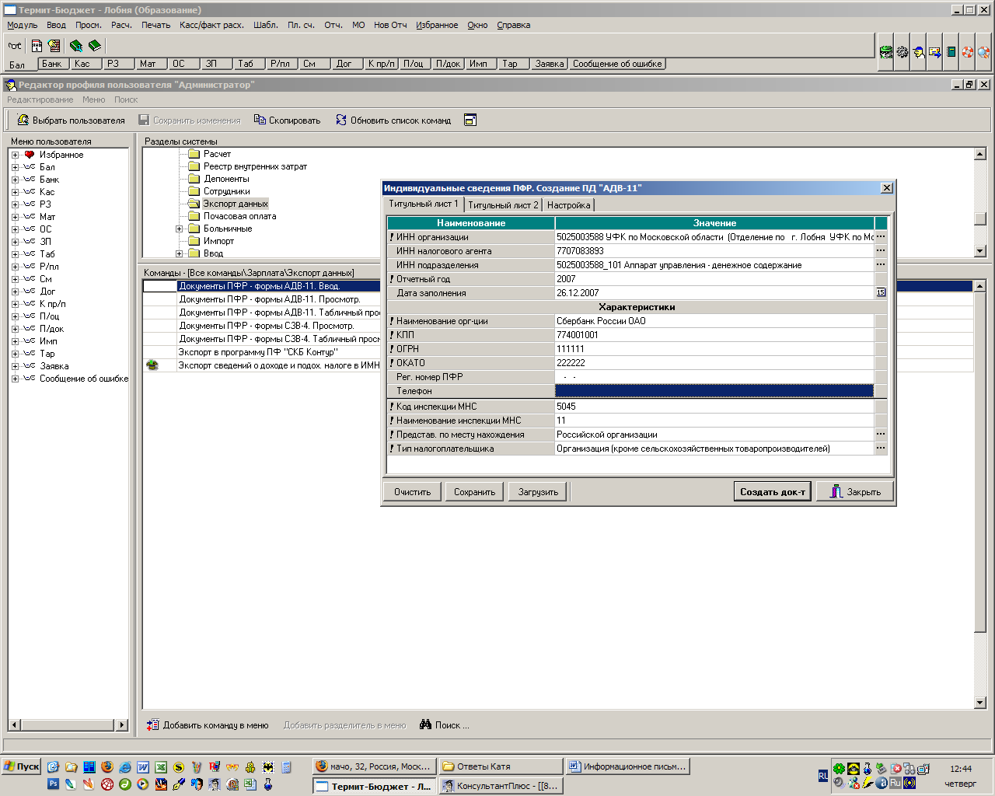
Рис. 2. Окно параметров создания для документа АДВ-11

К следующему этапу следует перейти при помощи команды «Создать документ».

- С помощью команды «Добавить сотрудников к списку», выбрать сотрудников, по которым подаются сведения 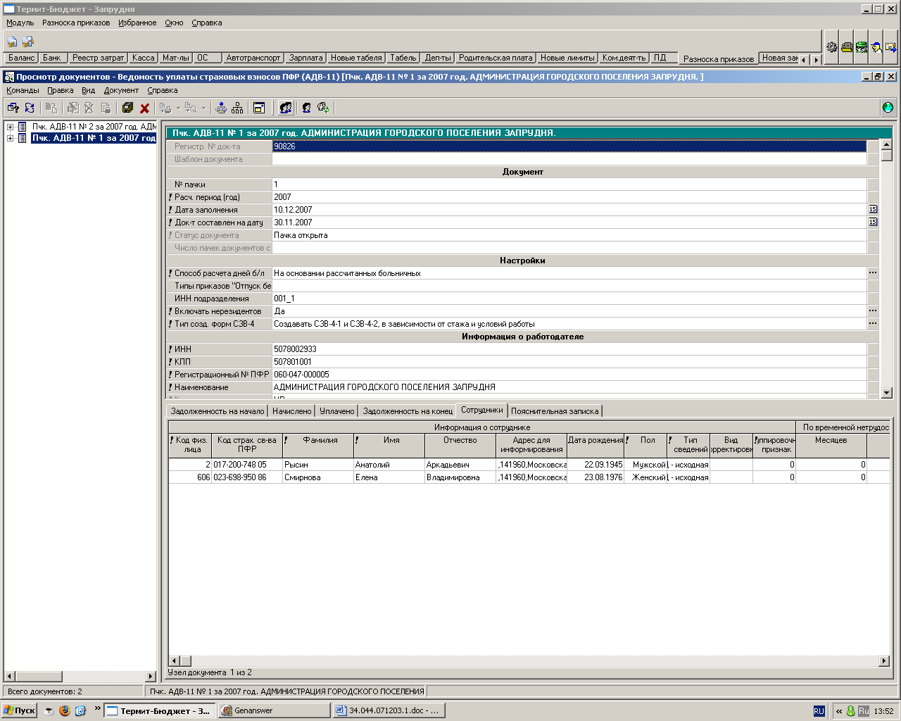:
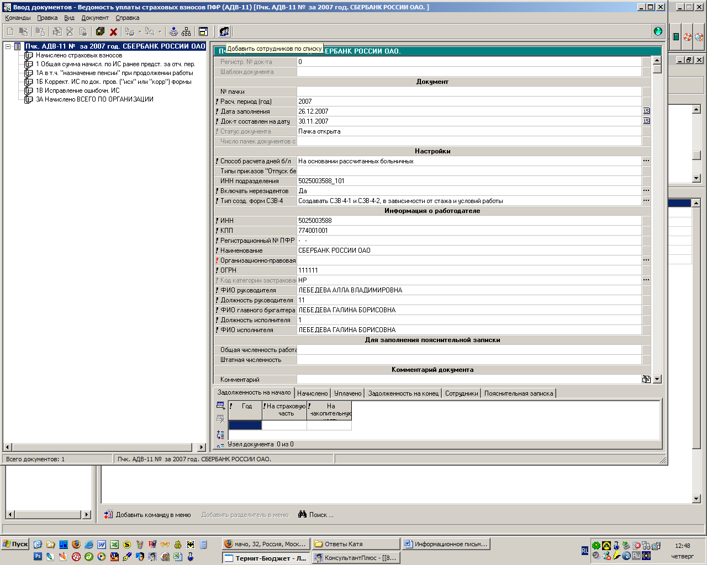
Рис. 3. Создание документа АДВ-11

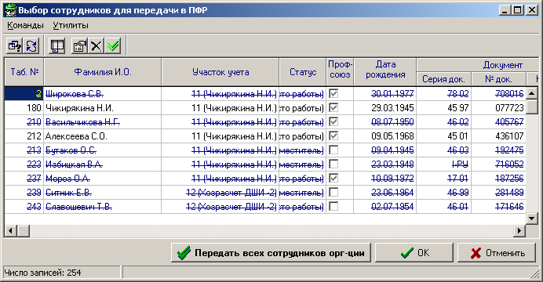
Рис. 4 . Добавление сотрудников.

При передачи годовой отчетности по предприятию, при отборе сотрудников следует нажимать кнопку «Передать всех сотрудников орг-ции». Выбор отдельных сотрудников и кнопка «ОК» предназначены для создания документов на назначение пенсии в течение года.
Заполненные данные следует обработать, т.е. проверить и внести корректировку при необходимости. Необходимо вручную указать в разделе «Стаж» основания для начисления дополнительного стажа или условия для досрочной пенсии, ести таковые имеются
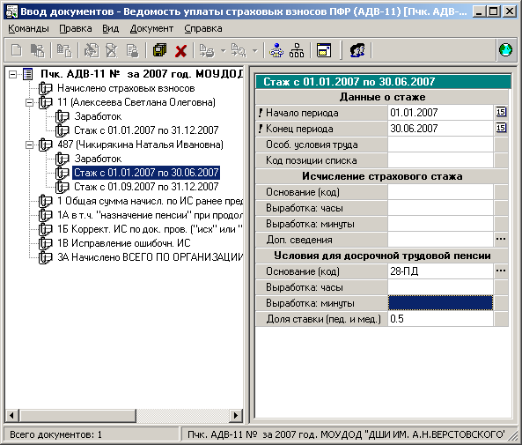
Рис. 5. Редактирование записи о стаже
При необходимости можно создавать второй узел «Стаж» (если, например, сотрудник увольнялся и повторно принят на работу)

- При необходимости включить в документ сотрудников, не имевших заработка в отчетном году, (находившихся в декретном отпуске, отпуске по уходу за ребенком и т.п.) необходимо сохранить документ, вновь открыть его для редактирования и затем воспользоваться командой «Добавить сотрудника» 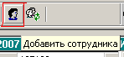. Команда создаст новый узел в документе и заполнит в нем ФИО, адрес и т.п. Вам необходимо будет заполнить запись о стаже.

- Если по какой-то причине один и тот же человек попал в документ дважды, то вы можете воспользоваться командой «Присоединить сотрудника к текущему». 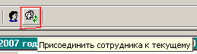 В процессе присоединения доходы и отчисления будут просуммированы, а записи о стаже присоединены к остающемуся сотруднику.

- В документе АДВ-11 необходимо заполнить разделы «Задолженность на начало» (в соответствии с формой АДВ-11 прошлого года) и «Уплачено» в соответствии с фактическими данными о перечислении средств в ПФР. Раздел «Начислено» заполняется автоматически при добавлении сотрудников в документ. Раздел «Задолженность на конец» будет рассчитан документом в соответствии с введенными данными.

- Если вам необходимо сдать в ПФР Пояснительную записку, Вам следует заполнить данными строки в разделе «Пояснительная записка»

- После сохранения документа необходимо посредством команды «Генерировать формы СЗВ-4-1 и СЗВ-4-2» 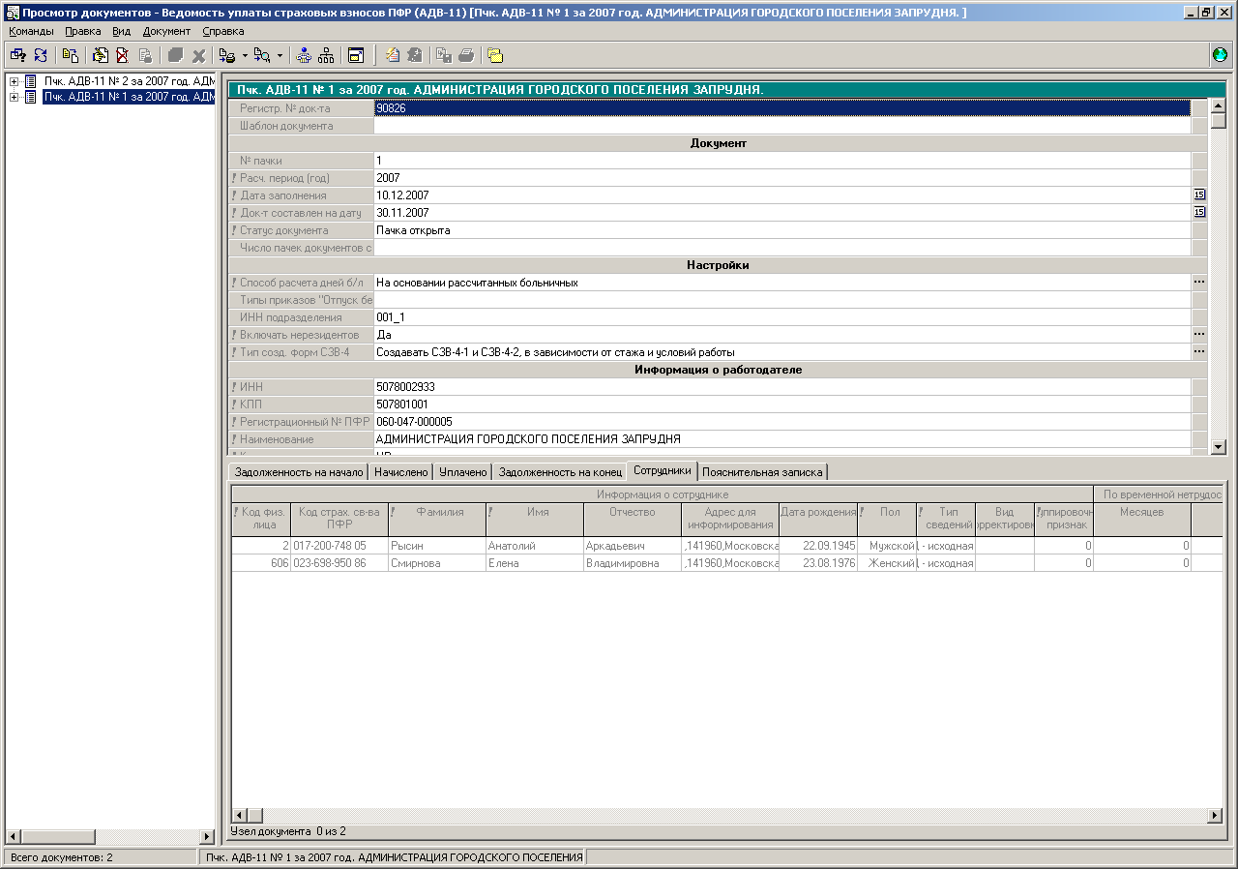 сформировать документы СЗВ-4:
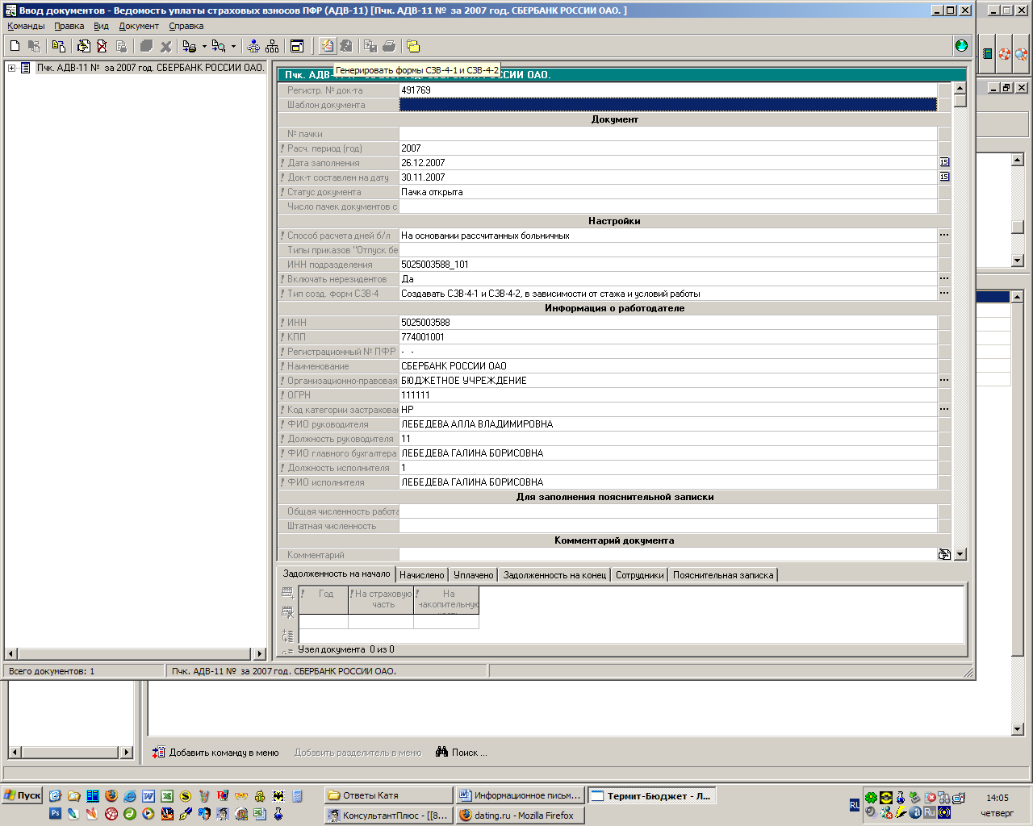
Рис. 6. Команда «Генерировать формы СЗВ-4»

- Для создания файла передачи формы АДВ - 11 в электронном виде нужно воспользоваться командой «Сохранить на диск файл пачки документов» и указать каталог, в который необходимо сохранить файл 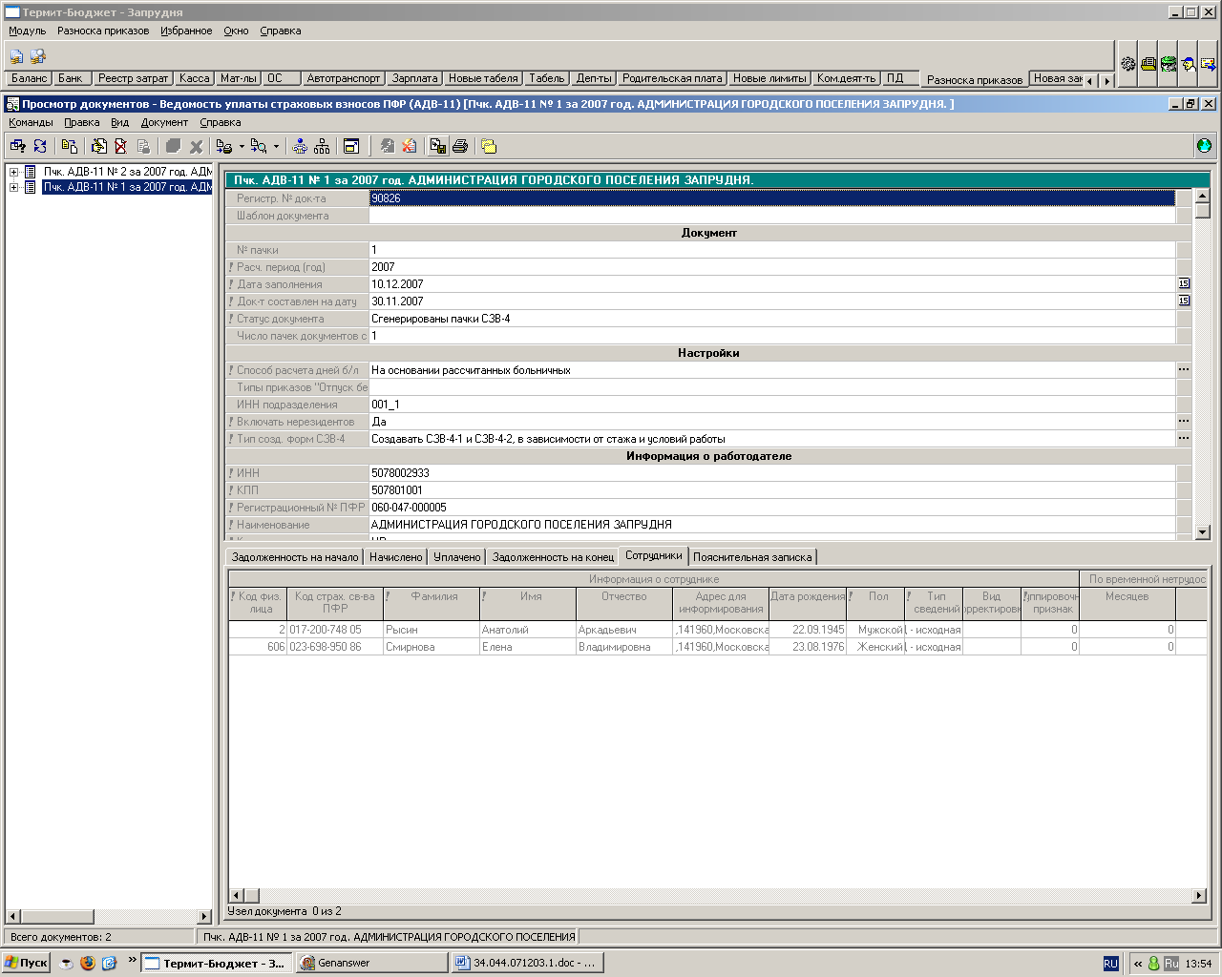.
- Для создания файла передачи формы СЗВ – 4 в электронном виде нужно открыть документ СЗВ, созданный из пачки, с помощью команды «Показать связанные документы СЗВ» , затем сохранить в файл, аналогично файлу АДВ – 11.

